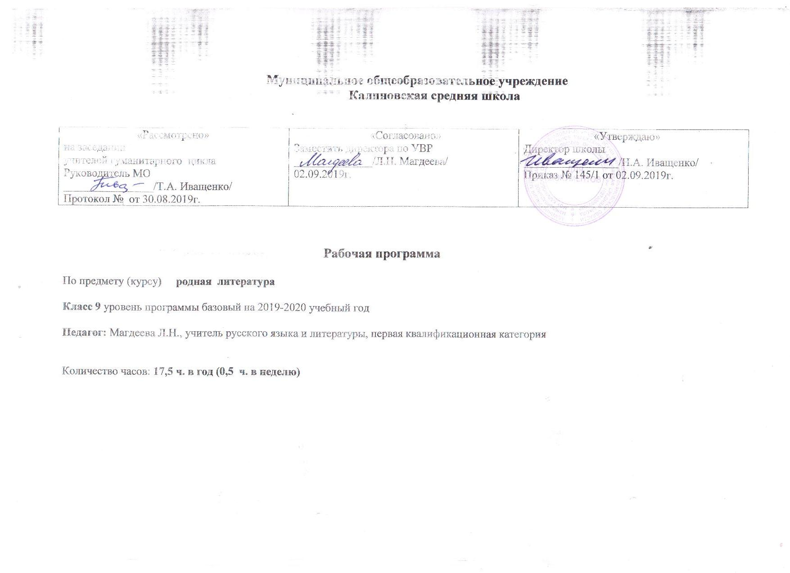

Планируемые результаты освоения учебного курса «Родная литература»
Личностные результаты:
формирование общей культуры и мировоззрения, соответствующего практике сегодняшнего дня;
осознание себя представителями своего народа и гражданами Российского государства;
формирование чувства любви к Родине и патриотизма;
формирование основ коммуникативной компетентности в общении;
совершенствование духовно-нравственных качеств личности.
Метапредметные результаты:
умение понимать проблему, выдвигать гипотезу, структурировать материал, подбирать аргументы для подтверждения собственной позиции, выделять причинно-следственные связи в устных и письменных высказываниях, формулировать выводы;
умение самостоятельно организовывать собственную деятельность, оценивать ее, определять сферу своих интересов;
умение работать с разными источниками информации, находить ее, анализировать, использовать в самостоятельной деятельности.
Предметные результаты:
осознание значимости чтения и изучения родной литературы для своего дальнейшего развития; формирование потребности в систематическом чтении как средстве познания мира и себя в этом мире, гармонизации отношений человека и общества, многоаспектного диалога;
понимание родной литературы как одной из основных национально - культурных ценностей народа, как особого способа познания жизни.
Содержание учебного предмета (17,5 ч)
Из литературы 19 века (2 ч)
Л.Н.Толстой. «Народные рассказы» - подлинная энциклопедия народной жизни. Поиск встречи с Богом. Путь к душе. («Свечка», «Три старца», «Где любовь, там и Бог», «Кающийся грешник» и др.). Поэтика и проблематика. Язык. (Анализ рассказов по выбору).
П. Чехов. «В рождественскую ночь». Иронический парадокс в рождественском рассказе. Трагедийная тема рока, неотвратимости судьбы. Нравственное перерождение героини.
Из литературы XX века (3 ч)
З.И.Воскресенская «Сердце матери». История семьи Ульяновых в истории Симбирского края и страны.
Ю.П.Казаков. «Двое в декабре». Смысл названия рассказа. Душевная жизнь героев. Поэтика психологического параллелизма.
К.Д.Воробьёв. «Гуси-лебеди». Человек на войне. Любовь как высшая нравственная основа в человеке. Смысл названия рассказа.
Из современной русской литературы (5 ч.)
В.Г.Распутин. «Женский разговор». Проблема любви и целомудрия. Две героини, две судьбы.
Т.Н. Толстая. «Соня». Мотив времени - один из основных мотивов рассказа. Тема нравственного выбора. Символические образы.
В.Н. Крупин. Сборник миниатюр «Босиком по небу» (Крупинки). Традиции русской классической прозы в рассказах. Сюжет, композиция. Средства выражения авторской позиции. Психологический параллелизм как сюжетно-композиционный принцип. Красота вокруг нас. Умение замечать прекрасное. Главные герои, их портреты и характеры, мировоззрение (анализ миниатюр по выбору).
Б.П. Екимов. «Ночь исцеления». Особенности прозы писателя. Трагическая судьба человека в годы Великой Отечественной войны. Внутренняя драма героини, связанная с пережитым во время давно закончившейся войны.
Захар Прилепин. «Белый квадрат». Нравственное взросление героя рассказа. Проблемы памяти, долга, ответственности, непреходящей человеческой жизни в изображении писателя.
Творчество поэтов Симбирского (Ульяновского) края. (7,5).
Литература первой половины 19 века
И.И. Дмитриев.
Личность Дмитриева как поэта «Екатеринина века». Мотивы его салонной лирики («Стонет сизый голубочек…», «Ах, когда б я прежде знала…», «Всех цветочков боле…», «Путешествие», «Мадригал», «Однажды дома я весь вечер просидел…»). Дмитриев – баснописец («Муха», «Прохожий» и др.). Традиции и своеобразие в тематической и образной системе.
А.И. Тургенев. Стихотворения: «Надежда кроткими лучами освещает…», «К Отечеству», «Элегия» и др.
Личность поэта. Тургенев как продолжатель традиции гражданской поэзии русского просветительства XVIII века и предшественник лирики декабристов. Настроения предромантизма в творчестве; философское осмысление связи человека с природой, внимание к внутренней душевной жизни, требование предельной искренности. Стихотворение «К Отечеству» как яркий образец гражданской лирики. Патриотический пафос в произведении.
Поэты пушкинской поры.
Их связь с Симбирском и симбирянами. Основные мотивы творчества. (Чтение и обсуждение по выбору учителя и учащихся стихотворений А.И. Одоевского, Д.Ю. Трилунного, А.С. Хомякова).
Д.В. Давыдов.
Личность поэта-героя. Давыдов и Пушкин. Симбирский период жизни поэта.
Сатирическая направленность первых произведений («Орлица», «Турухтан и Тетерев», «Голова и Ноги», «Река и Зеркало»). «Гусарские» мотивы в лирике (стихотворения – по выбору). Образный поэтический строй произведений. Своеобразие слога (лёгкость, гибкость, бойкость, непринуждённость). Горькие раздумья автора в исторической элегии «Бородинское поле».
Н.М. Языков. Стихотворения: «Из страны, страны далёкой…», «Пловец», «Элегия», «Землетрясение», «Петру Васильевичу Киреевскому», «Молитва», «К ненашим», «К Халату», стихотворения из цикла, посвящённого Тригорскому, и др. – по выбору. Личность поэта. Дружба с Пушкиным. Послание как излюбленный жанр Языкова. Любовь к родной истории, ко всему русскому; размышления поэта о трудных путях духовного развития России, о непредсказуемости будущего.
Поэзия 1960-1990 годов.
В.Н.Дворянсков. Стихотворения «Над Волгой медленно светало», «Не знаю я лучше местечек», «Над Волгой медленно светало»
Н.Н.Благов. Личность поэта. Сборники стихотворений. Стихотворения «Никогда не забуду я», «Озноб осыпал снег с берёзы», «Памятник» . Синтез выразительности и изобразительности, слияние правды души поэта с правдой внешнего мира.
Тематическое планирование
№ | Тема раздела/урока | Количество часов
1 | Л.Н.Толстой. «Народные рассказы» - подлинная энциклопедия народной жизни. | 1
2 | А.П. Чехов. «В рождественскую ночь». Иронический парадокс в рождественском рассказе. | 1
3 | З.И.Воскресенская «Сердце матери». История семьи Ульяновых в истории Симбирского края и страны. | 1
4 | Ю.П.Казаков. «Двое в декабре». Смысл названия рассказа. Душевная жизнь героев. Поэтика психологического параллелизма. | 1
5 | К.Д.Воробьёв. «Гуси-лебеди». Человек на войне. Любовь как высшая нравственная основа в человеке. Смысл названия рассказа. | 1
6 | В.Г.Распутин. «Женский разговор». Проблема любви и целомудрия. Две героини, две судьбы. | 1
7 | Т.Н. Толстая. «Соня». Мотив времени - один из основных мотивов рассказа. Тема нравственного выбора. Символические образы. | 1
8 | Н. Крупин. Сборник миниатюр «Босиком по небу» (Крупинки). Традиции русской классической прозы в рассказах. | 1
9 | Б. Екимов. «Ночь исцеления». Особенности прозы писателя. Трагическая судьба человека в годы Великой Отечественной войны. | 1
10 | З. Прилепин. «Белый квадрат». Нравственное взросление героя рассказа. Проблемы памяти, долга, ответственности, непреходящей человеческой жизни в изображении писателя. | 1
11 | И.И. Дмитриев. Мотивы салонной лирики. Дмитриев – баснописец. Традиции и своеобразие в тематической и образной системе. | 1
12 | А.И. Тургенев как продолжатель традиции гражданской поэзии русского просветительства XVIII века и предшественник лирики декабристов. Стихотворение «К Отечеству». | 1
13 | Поэты пушкинской поры и Симбирск. Основные мотивы творчества. | 1
14 | Д.В. Давыдов. Личность поэта-героя. Симбирский период жизни. Давыдов и Пушкин. | 1
15 | Н.М. Языков. Личность поэта. Дружба с Пушкиным. | 1
16 | В.Н.Дворянсков. Стихотворения «Над Волгой медленно светало», «Не знаю я лучше местечек», «Над Волгой медленно светало» | 1
17,5 | Н.Н.Благов. Личность поэта. Сборники стихотворений. Стихотворения «Никогда не забуду я», «Озноб осыпал снег с берёзы», «Памятник» | 1,5

